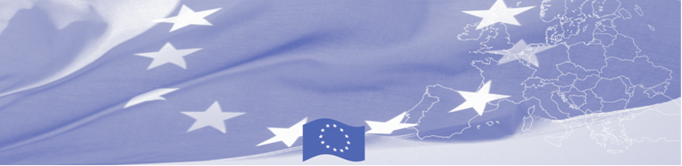
ПРЕСС-РЕЛИЗ

В Ташкенте обсуждают вопросы анализа рисков на автодорожных КПП

Ташкент, 18 февраля 2020

18-20 февраля 2020г. в Ташкенте проходит национальный семинар по вопросам в области анализа рисков на автодорожных КПП, организованный в рамках Программы содействия управлению границами в Центральной Азии (БОМКА), финансируемой Европейским Союзом.

Эксперты БОМКА совместно с представителями Пограничных войск Службы государственной безопасности Республики Узбекистан рассмотрят основные принципы анализа рисков применительно к автодорожным КПП. Участникам будут представлены принципы анализа рисков, разработанные Агентством ФРОНТЕКС и внедренные в странах ЕС - методы подготовки анализа, расследования признаков нарушения границы, а так же задачи и функции задействованных сотрудников. Основываясь на представленном европейском опыте, будет проведен сравнительный анализ систем анализа рисков в Пограничной службе Узбекистана и Европейского Союза, а также будут разработаны типовые руководства по анализу рисков на локальном уровне (для автодорожных КПП).

Первые мероприятия программы БОМКА прошли в 2003 году и с тех пор Программа является одним из ключевых партнеров правительств стран Центральной Азии в сфере содействия управлению границами. На период 2003-2019 гг. на реализацию программы БОМКА Европейским Союзом было выделено 40,1 миллионов евро, из них более 6,6 миллионов евро на реализацию 9-ой фазы (2015-2019 гг).

Для получения более подробной информации о Программe БОМКА, посетите сайт www.bomca-eu.org или обратитесь к Зульфие Сибагатулиной, Национальному координатору БОМКА в Узбекистане - Zulfiya.Sibagatulina@icmpd.org

  Программа БОМКА реализуется Консорциумом партнеров под руководством Государственной пограни-ной охраны Латвийской Республики:  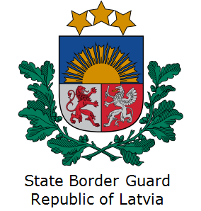 | Программа финансируется Европейским Союзом  Делегация Европейского Союза в Республике Узбекистан  Международный Бизнес Центр,  ул. Амира Темура 107 Б.,  Ташкент 100 084, Узбекистан  телефон: +998 71 120 16 01/02/03/04  факс: +998 71 120 16 08  электронный адрес: delegation-uzbekistan@eeas.europa.eu  Website: http://www.eeas.europa.eu/delegations/uzbekistan/index_ru.htm | Европейский Союз включает в себя 28 государств-членов, объеди-нивших передовые достижения, ресурсы и судьбы своих народов. На протяжении 60 лет совместными усилиями им удалось создать зону стабильности, демократии и устойчивого развития, сохранив при этом культурное многообразие, личные свободы и атмосферу терпимости. Европейский Союз неуклонно стремится передавать и приобщать к своим достижениям и ценностям страны и народы, находящиеся за его пределами.

